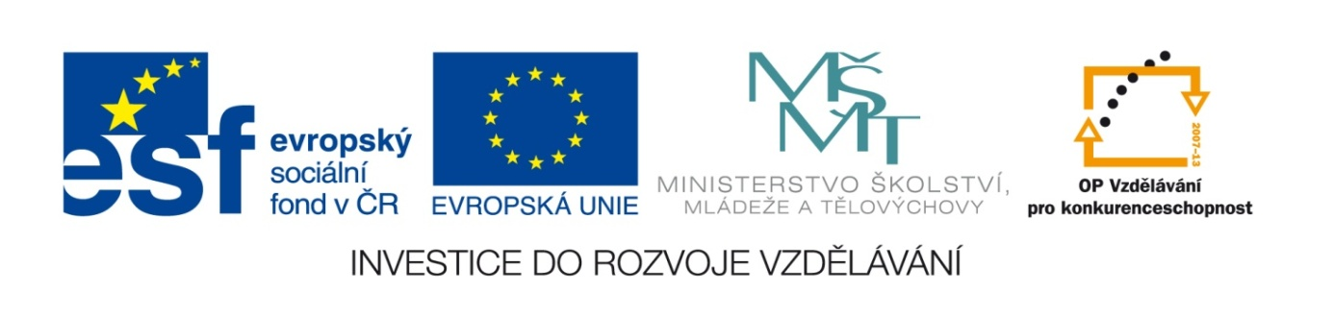

Autor: Mgr. Pavla Jeníková

Reg.číslo projektu: CZ.1.07/1.4.00/21.3715

Název projektu: Moderní škola
Název materiálu: VY_52_INOVACE_S1_SaP_01_PJ

Vzdělávací oblast: Společnost a příroda

Tematický okruh: Obec

Téma: Víme, kde žijeme?

Anotace: Aktivace poznatků o Libhošti

Ročník: 3. ročník

Datum vytvoření: 9. 9. 2013

Použité zdroje:
Libhošť: Oficiální stránky obce. [online]. [cit. 2014-09-01]. Dostupné z: http://www.libhost.cz/

